

מבוא לאופטיקה GOOL
חוק סנל: $n_{1}\sin{θ_{1}}=n_{2}\sin{θ_{2}}$
כאשר $n$ הם מקדמי השבירה של התווך ו- $θ$ הן הזוויות בין הקרן שפוגעת/מוחזרת לבין האנך למשטח.
נוסחת העדשות: $\frac{1}{u}+\frac{1}{v}=\frac{1}{f}$
$u$ – מרחק העצם מהעדשה. $v$ – מרחק הדמות מהעדשה.
$f$ – מוקד העדשה.
הגדלה קווית: $m=\frac{H_{i}}{H_{O}}=\frac{\left|v\right|}{\left|u\right|}$
$H_{i}$ – גובה הדמות. $H_{O}$ – גובה העצם.
עוצמת העדשה: $C=\frac{1}{f}$

גלים והתאבכות גלים GOOL
מהירות גל מחזורי: $v=λf$
$λ$ – אורך הגל. $f$ – תדירות הגל.
חוק השבירה: $\frac{\sin{θ_{1}}}{\sin{θ_{2}}}=\frac{n_{2}}{n_{1}}=\frac{v_{1}}{v_{2}}$
$θ$ – הזוויות בין הקרן הפוגעת/ מוחזרת לאנך למשטח.
$n$ – מקדם השבירה של כל תווך.
$v$ – מהירות הגל בכל תווך.
גל עומד במיתר שקצותיו קשורים: $l=n\frac{λ}{2}$
$l$ – אורך המיתר. $n$ – מספר נקודות הקמר (מקס'/ מינ')
קווי מקסימום ראשיים בהתאבכות משני מקורות (ויותר) שווי-מופע: $\sin{θ_{n}}=\frac{X_{n}}{L_{n}}=n\frac{λ}{d}$
$θ_{n}$ – זווית הסטייה של האור המגיע לנק' המקסימום $n$ ביחס לכיוון המאונך למישור החריצים.
$X_{n}$ – המרחק בין אמצע הלוח והמקסימום מסדר $n$ .
$L_{n}$ – המרחק בין המרכז של החריצים למקסימום מסדר $n$
$n$ – סדר קו המקסימום. $λ$ – אורך הגל.
$d$ – המרחק בין החריצים.
קווי מינימום בהתאבכות משני מקורות שווי-מופע:
$$\sin{θ_{n}}=\frac{X_{n}}{L_{n}}=\left(n-\frac{1}{2}\right)\frac{λ}{d}$$
$θ_{n}$ – זווית הסטייה של האור המגיע לנק' המינימום $n$ ביחס לכיוון המאונך למישור החריצים.
$X_{n}$ – המרחק בין אמצע הלוח והמינימום מסדר $n$ .
$L_{n}$ – המרחק בין המרכז של החריצים למינימום מסדר $n$ .
$λ$ – אורך הגל. $d$ – המרחק בין החריצים.
נוסחת יאנג: $\frac{ΔX}{L}=\frac{λ}{d}$
$ΔX$ - רוחב פס האור. $L$ – מרחק האנך למסך מהחריצים.
$λ$ – אורך הגל. $d$ – המרחק בין החריצים.
קווי מקסימום בהתאבכות בסריג עקיפה:
$\sin{θ_{n}}=n\frac{λ}{d}=nN⋅λ$
$θ_{n}$ – הזווית למקסימום מסדר $n$ .
$d$ – המרחק בין שני חריצים צמודים. $N$ – קבוע הסריג.
קווי צומת בעקיפה בסדר יחיד: $\sin{θ_{n}}=\frac{X_{n}}{L_{n}}=n\frac{λ}{w}$
$θ_{n}$ – הזווית למינימום מסדר $n$ .
$X_{n}$ – מרחק מרכז המינימום מסדר $n$ למרכז המקסימום המרכזי. $L_{n}$ – המרחק בין החריץ למינימום מסדר $n$ .
$w$ – רוחב החריץ.
עוצמה של גלי קול ביחס לסף השמע: $\frac{I_{a}}{I_{0}}=10^{\left(\frac{α}{10}\right)}$
כאשר $I_{a}$ היא עוצמת הקול של $α$ דציבל. $I_{0}$ - סף השמע של אדם.
- ניתן לרשום גם את היחס בין העוצמות של שני דציבלים שונים $α$ ו- $β$: $\frac{I_{a}}{I_{b}}=10^{\left(\frac{α-β}{10}\right)}$
האנרגיה של גל קול: $E=I⋅S⋅t$
$E$ - האנרגיה הכוללת של גל הקול. $I$ - העוצמה בדציבל.
$S$ - שטח החתך בו הגל פוגע.
$t$ - משך הזמן שהקול פוגע בשטח החתך.

משוואות מקסוול GOOL
הצורה הדיפרנציאלית ; הצורה האינטגרלית:
1. חוק גאוס $\oint{\vec{E}⋅ⅆ\vec{s}}=\frac{1}{ε_{0}}\int{ρⅆV} ; \vec{∇}⋅\vec{E}=\frac{1}{ε_{0}}ρ$
2. $\oint{\vec{B}⋅ⅆ\vec{s}}=0 ; \vec{∇}⋅\vec{B}=0$
השטף מגנטי על משטח סגור תמיד אפס, אין מטען מגנטי.
3. $\oint{\vec{E}⋅ⅆ\vec{l}}=-\int{\frac{ⅆ\vec{B}}{ⅆt}⋅ⅆ\vec{s}} ; \vec{∇}×\vec{E}=-\frac{ⅆ\vec{B}}{ⅆt}$
מהמשוואה ניתן לקבל את חוק פארדי $ε=-{\dot{ϕ}}_{B}$
4. $\oint{\vec{B}⋅ⅆ\vec{l}}=μ_{0}\int{\vec{J}⋅ⅆ\vec{s}}+μ_{0}\int{ε_{0}\frac{ⅆ\vec{E}}{ⅆt}ⅆ\vec{s}} ;$
$$\vec{∇}×\vec{B}=μ_{0}\vec{J}+μ_{0}ε_{0}\frac{ⅆ\vec{E}}{ⅆt}$$
חוק אמפר והתיקון של מקסוול (שנקרא גם זרם העתקה)

גלים אלקטרומגנטיים GOOL
משוואות הגלים בריק ($ρ=J=0$):
$${\vec{∇}}^{2}\vec{E}=\frac{1}{c^{2}}\frac{d^{2}\vec{E}}{{dt}^{2}} ; {\vec{∇}}^{2}\vec{B}=\frac{1}{c^{2}}\frac{d^{2}\vec{B}}{{dt}^{2}}$$
$c$ היא מהירות האור כאשר $μ_{0}ε_{0}=\frac{1}{c^{2}}$
- למשוואות מגיעים ממשוואות מקסוול.
- המשוואה מתקיימת עבור כל רכיב בנפרד:
$${\vec{∇}}^{2}\vec{E}=μ_{0}ε_{0}\frac{d^{2}\vec{E}}{{dt}^{2}}⇒$$
$$⇒{\vec{∇}}^{2}E_{x}=μ_{0}ε_{0}\frac{d^{2}E_{x}}{{dt}^{2}} ;{\vec{∇}}^{2}E_{y}=μ_{0}ε_{0}\frac{d^{2}E_{y}}{{dt}^{2}}; כנל z$$
- תזכורת ללאפלסיאן: ${\vec{∇}}^{2}E_{i}=\frac{∂^{2}E_{i}}{∂x^{2}}+\frac{∂^{2}E_{i}}{∂y^{2}}+\frac{∂^{2}E_{i}}{∂z^{2}}$
פתרון המשוואה עבור רכיב כלשהו של $\vec{E}$ או של $\vec{B}$:
$$E_{i}\left(\vec{r},t\right)=A_{i}cos\left(\vec{k}⋅\vec{r}-ωt\right)$$
$\vec{k}=\left(k_{x},k_{y},k_{z}\right)$ הוא וקטור הגל, כיוונו הוא כיוון התקדמות הגל.
$\vec{k}⋅\vec{r}=k_{x}x+k_{y}y+k_{z}z$
$ω$ היא התדירות הזוויתית $ω=2πf=\frac{2π}{T}$
כאשר $f$ היא התדירות בהרץ ו- $T$ הוא זמן המחזור.0
- הקוסינוס בפתרון זהה לכל הרכיבים של השדה החשמלי והמגנטי, ההבדל בין הרכיבים הוא רק במקדם $A_{i}$ .
איך למצא שדה מגנטי מחשמלי ולהפך:
$\vec{B}=\frac{1}{c}\hat{k}×\vec{E}$ ; $\vec{E}=c\vec{B}×\hat{k}$
צורת הגל במרחב:
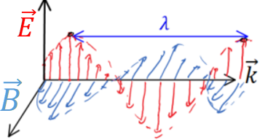
-השדה החשמלי תמיד מאונך לשדה המגנטי ושניהם תמיד מאונכים לכיוון התקדמות הגל.
$λ$ הוא אורך הגל (המרחק בין שיא לשיא): $\left|k\right|=\frac{2π}{λ}$
יחס הדיספרסיה: $ω=c\left|k\right|$
היחס מתקבל מהצבה של הפתרון במשוואת הגלים.
פתרון נוסף (עם פלוס) : $E_{i}\left(\vec{r},t\right)=A_{i}cos\left(\vec{k}⋅\vec{r}+ωt\right)$
במקרה הזה הגל מתקדם בכיוון הפוך ל $\vec{k}$

וקטור פוינטינג והאנרגיה האגורה בשדות GOOL
אנרגיה אלקטרו מגנטית האגורה בשדות:
$$U=\int{\left(\frac{ε_{0}{\left(\vec{E}\right)}^{2}}{2}+\frac{{\left(\vec{B}\right)}^{2}}{2μ_{0}}\right)ⅆv}$$
צפיפות האנרגיה (אנרגיה ליח' נפח): $u_{em}=\frac{ε_{0}{\left(\vec{E}\right)}^{2}}{2}+\frac{{\left(\vec{B}\right)}^{2}}{2μ_{0}}$
וקטור פויינטינג: $\vec{s}=\frac{1}{μ_{0}}\vec{E}×\vec{B}$
שטף האנרגיה ליחידת שטח וליחידת זמן.
הקשר בין האנרגיה לוקטור פויינטינג:
$$P+\oint{\vec{s}⋅ⅆ\vec{s}}=-\frac{ⅆU_{em}}{ⅆt}$$
בצד שמאל עושים אינטגרל של הוקטור פויינטינג על משטח סגור (שטף) ובצד ימין גוזרים בזמן את האנרגיה האגורה בשדות בנפח הכלוא במשטח.
$P$ - ההספק שהולך לחום
הקשר הדיפרנציאלי: $\vec{E}⋅\vec{J}+\vec{∇}⋅\vec{s}=-\frac{ⅆu_{em}}{ⅆt}$
$\vec{J}$ היא צפיפות הזרם. $\vec{E}⋅\vec{J}$ זה ההספק ליחידת נפח.

תיאוריות מוקדמות של תורת הקוונטים והאטום:
חוק ווין: $λ_{p}T=2.90⋅{10}^{-3}m⋅K$
$λ_{p}$ - אורך הגל בשיא. $T$ - הטמפרטורה בקלווין
נוסחת פלאנק לקרינת גוף שחור: $I\left(λ,T\right)=\frac{2πhc^{2}λ^{-5}}{ⅇ^{hc/λkT}-1}$
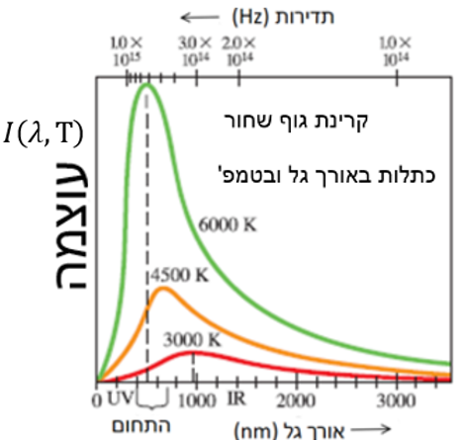
קבוע בולצמן: $k=1.38⋅{10}^{-23}J⋅K^{-1}$
קבוע פלאנק: $h=6.626⋅{10}^{-34}J⋅s$
ההנחה הקוונטית של פלאנק: האנרגיה המינימלית של מטען בתנועה הרמונית באטום היא $E_{min}=hf$
- אנרגיית המטען חייבת להיות כפולה שלמה של הערך המינימלי: $E=nhf$
כאשר $n$ הוא המספר הקוונטי $n=1,2,3…$

התיאוריה הפוטונית והאפקט הפוטואלקטרי:
אנרגיה של פוטון יחיד ($f$- תדירות האור): $E=hf$
הניסוי הפוטואלקטרי:
תדירות סף ($W_{0}$-פונקצית העבודה של המתכת):$hf_{0}=W_{0}$
אנרגיה קינטית מקס' של האלקטרונים: $E_{k}=hf-W_{0}$
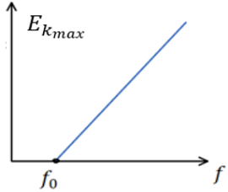
מתח עצירה: $ⅇV_{0}=E_{k_{max}}$
השוואה לתורה הגלית:
- לפי התורה הפוטונית
1.עוצמת האור קשורה למספר הפוטונים ולא אנרגיה של כל אחד מהם. הגדלת העוצמה תגדיל את מספר האלק' הנפלטים אבל לא את האנרגיה הקינטית שלהם.
2. האנרגיה של הפוטון תלויה בתדירות.
3. רק פוטון אחד נותן את כל האנרגיה שלו ולכן קיימת
תדירות סף.
- לפי התורה הגלית-אלקטרומגנטית
1. עוצמת האור קשורה לגודל השדה, הגדלת העוצמה תגדיל את האנרגיה הקינטית של האלקטרונים.
2. התדירות לא משפיעה על האנרגיה של האלקטרונים.

אנרגיה מסה ותנע של פוטון: GOOL
אנרגיה של פוטון יחיד: $E=hf$
תנע של פוטון: $p=\frac{E}{c}=h\frac{f}{c}=\frac{h}{λ}$
מסת מנוחה של פוטון: $m=0$

אפקט קומפטון: GOOL
הסחת קומפטון: $λ^{'}=λ+\frac{h}{m_{e}c}\left(1-\cos{θ}\right)$
$λ$ - אורך הגל של הקרן הפוגעת. $λ^{'}$ - אורך הגל של הקרן המפוזרת. $θ$ - זווית ביחס לכיוון הקרן הפוגעת.
$\frac{h}{m_{e}c}$ - אורך גל של האלקטרון החופשי.

אינטראקציות של פוטונים ויצירת זוגות: GOOL
תנאים ביצירת זוגות:
1.חייב להיווצר זוג בשביל שיתקיים שימור מטען
2.אנרגיית הפוטון שווה לאנרגית הזוג, יש להוסיף אנרגית מנוחה יחסותית לכל חלקיק $mc^{2}$.
3.בשביל ליצור זוג חייבת להיות אינטראקציה עם גוף נוסף (בד"כ גרעין) כדי שיהיה שימור תנע.
4.התהליך יכול גם לקרות הפוך ונקרא אינהלציה. לדוגמה פוזיטרון פוגש אלקטרון, הם נכחדים ויוצרים פוטון.

דואליות גל חלקיק והאופי הגלי של החומר:
אורך גל דה ברולי של חלקיק: $λ=\frac{h}{p}$
$p=mv$ לא יחסותי , $p=mvγ$ יחסותי

מודלים מוקדמים של האטום: GOOL
אורכי הגל הנפלטים מאטום המימן: $\frac{1}{λ}=R\left(\frac{1}{{n^{'}}^{2}}-\frac{1}{n^{2}}\right)$
קבוע Rydberg: $R=1.097∙{10}^{7}m^{-1}$
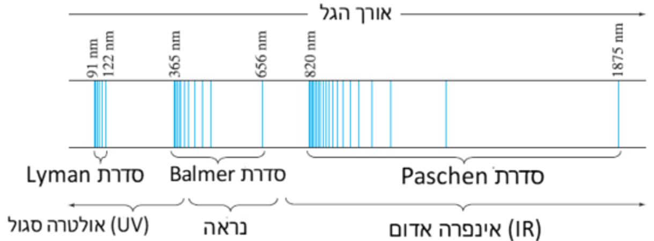
בעיות במודל הפלנטארי של ראתפורד:
1.מדוע הקרינה שנפלטת היא באורכי גל מסוימים בלבד.
2. אם האלקטרון בתאוצה כל הזמן הוא צריך לאבד אנרגיה כל הזמן ולקרוס לגרעין. אטומים לא היו צריכים להיות יציבים.

מודל האטום של בוהר: GOOL
הנחות המודל:
1. האלקטרונים יכולים לנוע רק במסלולים/רדיוסים ספציפיים מסביב לגרעין. המסלולים נקראים אורביטלים.
2. האלקטרונים לא מאבדים אנרגיה בתנועה המעגלית (למרות שהם בתאוצה). בגלל שהאלקטרון לא מאבד אנרגיה במצבים אלו הם נקראים מצבים יציבים.
אנרגיית הפוטון שווה להפרש האנרגיות בין שני מצבים:
$$hf=E_{U}-E_{L}$$
הנחה על התנע הזוויתי ( n=1,2,3…): $L=mvr_{n}=\frac{nh}{2π}$
הרדיוסים האפשריים (Z - מספר הפרוטונים): $r_{n}=\frac{n^{2}}{Z}r_{1}$
$$r_{1}=\frac{ε_{0}h^{2}}{πⅇ^{2}m_{e}}≈0.529⋅{10}^{-10}$$
אנרגית אלקטרון הנמצא במסלול ה-$n$: $E=-\frac{Z^{2}⋅13.6eV}{n^{2}}$
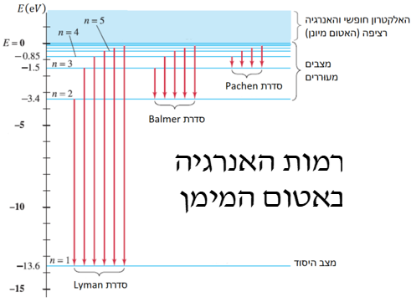

פונקציית הגל של החומר: GOOL
ההסתברות שחלקיק נמצא בין $x_{1}$ ל-$x_{2}$ היא:
$$\int_{x_{1}}^{x_{2}}{{\left|ψ\left(x\right)\right|}^{2}dx}$$
נרמול: $\int_{-∞}^{∞}{{\left|ψ\left(x\right)\right|}^{2}dx=1}$
כאשר מתבצעת מדידה של החלקיק פונקציית הגל קורסת.
מיקום ממוצע: $\left\langle x\right\rangle =\int_{-∞}^{∞}{x{\left|ψ\left(x\right)\right|}^{2}ⅆx}$
המיקום בעל ההסתברות הגבוה ביותר הוא נקודת המקסימום של פונקציית ההסתברות ${\left|ψ\left(x\right)\right|}^{2}$
( ניתן למצא אותו על ידי נגזרת) .
שונות: $σ^{2}=\left\langle x^{2}\right\rangle -{\left\langle x\right\rangle }^{2}$
כאשר - $\left\langle x^{2}\right\rangle =\int_{-∞}^{∞}{x^{2}{\left|ψ\left(x\right)\right|}^{2}ⅆx}$

עקרון אי הוודאות של הייזנברג: GOOL
אי ודאות מיקום תנע: $ΔxΔp_{x}≥\frac{ℏ}{2}$
$$ℏ=\frac{h}{2π}=1.055⋅{10}^{-34}J⋅S$$
1. אי אפשר למדוד במדויק את המיקום והתנע באותו ציר בו זמנית.
2. אותה נוסחה לכל ציר בנפרד.
3. אין בעיה למדוד במדויק את התנע ב-X והמיקום ב-Y בו זמנית.
אי ודאות זמן אנרגיה: $ΔEΔt≥\frac{ℏ}{2}$
1. ככל שמודדים את הזמן בדיוק גבוה יותר כך הדיוק במדידת האנרגיה קטן.
2. האנרגיה נשמרת עד כדי אי הודאות, הגופים יכולים להיות באנרגיות האסורות קלאסית.
אי ודאות במדידת הזווית והתנע הזוויתי: $ΔL_{z}Δθ≥\frac{ℏ}{2}$

משוואת שרדינגר: GOOL
משוואת שרדינגר עם תלות בזמן במימד אחד:
$$ⅈℏ\frac{∂Ψ\left(x,t\right)}{∂t}=-\frac{ℏ^{2}}{2m}\frac{∂^{2}Ψ\left(x,t\right)}{∂x^{2}}+U\left(x,t\right)Ψ\left(x,t\right)$$
- תנאים נוספים:1. פסי מנורמלת. 2. פסי יכולה להיות פונקציה מורכבת. 3. פסי רציפה. 4. הנגזרת של פסי רציפה למעט נקודות בהן הפוטנציאל מתבדר.
בתלת מימד: $ⅈℏ\frac{∂Ψ}{∂t}=-\frac{ℏ^{2}}{2m}{\vec{∇}}^{2}Ψ+UΨ$
משוואת שרדינגר ללא תלות בזמן במימד אחד:
$$-\frac{ℏ^{2}}{2m}\frac{ⅆ^{2}ψ}{ⅆx^{2}}+U\left(x\right)ψ=Eψ$$
כאשר: $Ψ\left(x,t\right)=ψ\left(x\right)ⅇ^{-\frac{ⅈEt}{ℏ}}$

חלקיק חופשי ובור פוטנציאל אינסופי: GOOL
פונקציית הגל, חלקיק חופשי: $ψ\left(x\right)=A\sin\left(kx\right)$
חבילת גלים:
$ψ\left(x\right)=\sum_{n}{A_{n}\sin\left(k_{n}x\right)}+B_{n}\cos\left(k_{n}x\right)$
בור פוטנציאל אינסופי ברוחב $l$:
$ψ_{n}\left(x\right)=\sqrt{\frac{2}{l}}\sin\left(\frac{πn}{l}x\right)$
$E_{n}=\frac{h^{2}}{8ml^{2}}n^{2}\text{ , }n=1,2,3...$
לפי תורת הקוונטים קיימת אפשרות שהחלקיק יהיה במקום שבו האנרגיה הכוללת קטנה מהאנרגיה פוטנציאלית, מצב שאינו אפשרי לפי המכניקה הקלאסית. באזור האסור פונקציית הגל דועכת אקספוננציאלית.
עקרונות לציור פונקציית גל:
1. ציירו את פונקציית הפוטנציאל ואת אנרגיית החלקיק.
2. עבור המצב ה-$n$ ציירו גל עם $n-1$ נקודות צומת (לא כולל הקצוות).
3. ככל שהאנרגיה הקינטית גדולה יותר כך האמפליטודה ואורך הגל קטנים יותר (ולהיפך).
4. פונקציית הגל הולכת לאפס במיקום בו הפוטנציאל הולך לאינסוף.
5. פונקציית הגל דועכת אקספוננציאלית במקומות האסורים קלאסית. ככל שההפרש בין האנרגיה הפוטנציאלית לאנרגיה הכללית גדול יותר כך הדעיכה מהירה יותר.

מנהור (tunneling): GOOL
מקדם ההעברה עבור $T<<1$ (ההסתברות לעבור):
$T≈{16\frac{E}{U_{0}}\left(1-\frac{E}{U_{0}}\right)ⅇ}^{-2αl}$
$l , α=\frac{\sqrt{2m\left(U_{0}-E\right)}}{ℏ}$- אורך המחסום, $U_{0}>E$ גובה הפוטנציאל במחסום.
מקדם החזרה: $R=1-T$

אוסילטור הרמוני: GOOL
פונקציות הגל: $ψ_{1}\left(x\right)={\left(πb^{2}\right)}^{-\frac{1}{4}}e^{-\frac{x^{2}}{2b^{2}}} b=\sqrt{\frac{ℏ}{mω}}$$${\begin{aligned} \\ ψ\end{aligned}}_{2}\left(x\right)=\sqrt{2}{\left(πb^{2}\right)}^{-\frac{1}{4}}\frac{x}{b}e^{-\frac{x^{2}}{2b^{2}}} \\ ψ_{3}\left(x\right)=8\sqrt{3}{\left(πb^{2}\right)}^{-\frac{1}{4}}\left(1-\frac{2x^{2}}{b^{2}}\right)e^{-\frac{x^{2}}{2b^{2}}}$$
רמות האנרגיה, $n$ שלם שמתחיל מ 1: $E_{n}=\left(n-\frac{1}{2}\right)ℏω$
או שאפשר להתחיל את $n$ מאפס ואז $E_{n}=\left(n+\frac{1}{2}\right)ℏω$
דעיכה של מקור רדיואקטיבי:
$\frac{dN}{dt}=-λN$ או $N=N_{0}e^{-λt}$
$N$ – מספר גרעיני האב בזמן t .
$N_{0}$ – מספר גרעיני האב בזמן $t=0$.
$\frac{dN}{dt}$ – קצב ההתפרקות של החומר הרדיואקטיבי.
$λ$ - קבוע דעיכה
פעילות (מינוס קצב ההתפרקות) של מקור רדיואקטיבי:
$$R=λN$$
זמן מחצית החיים: $T_{1/2}=\frac{\ln{2}}{λ}$

